Неделя искусства
В начальной школе с 3 по 10 декабря проходила Неделя искусства. Был составлен план и вывешен в коридоре. В понедельник было торжественное открытие недели и знакомство с планом её проведения. Были объявлены следующие конкурсы:
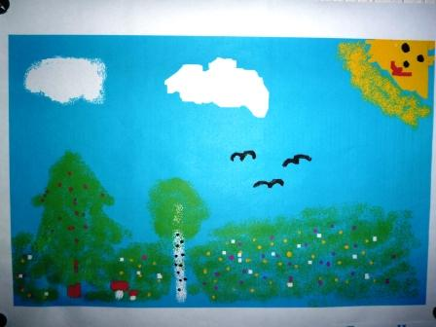
«Рисуем на компьютере»,
конкурс сочинений «Если был бы я художником…», «Музыкальная мозаика». Всю неделю работал Город Мастеров, где ребята учили желающих тому, что хорошо умеют делать сами.
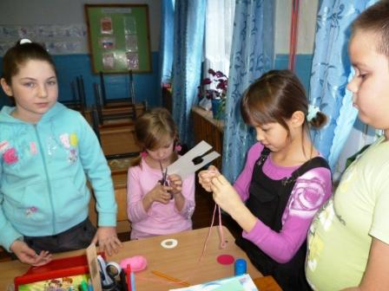
Ирина Батуева (3 класс) учила ребят делать игрушки из помпонов;
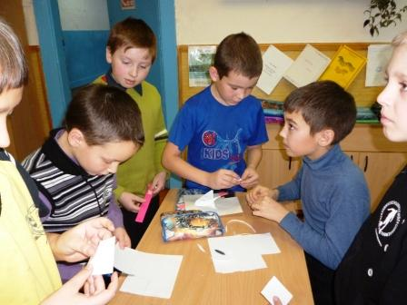
Денис Блинов (3 класс) искусству оригами;
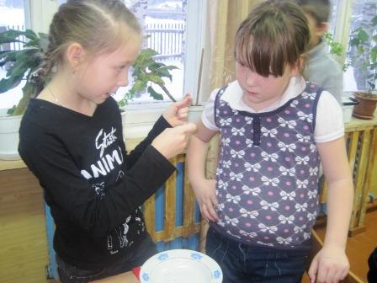
Катаева Ксения (4 класс) плетению бисером;
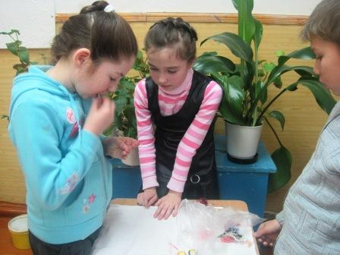
Фадеева Ольга (4 класс) вышиванию крестиком.
Во вторник в 3 классе прошла викторина «В мире искусства», в которой победу одержала Кривощёкова Алина.
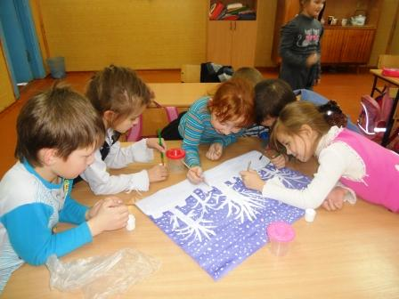
На уроках изобразительного искусства ребята рисовали на тему «Мы рисуем музыку»,затем была оформлена выставка рисунков.
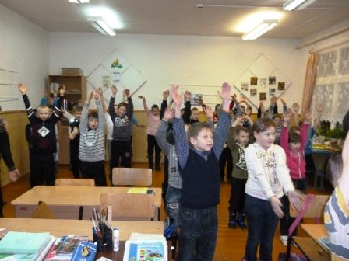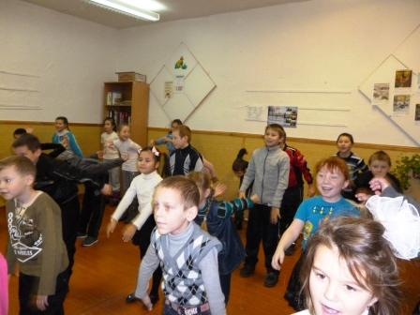
В среду учителя начальных классов Лямытских Елена Ивановна и Галиуллина Таслия Газимзяновна разучили с детьми музыкальные физкультминутки, которые очень понравились детям.
Также прошли олимпиады во 2-4 классах по технологии и изобразительному искусству. По технологии 1 место среди учащихся 4 класса занял Парчук Максим, среди 3 класса поделили 1 место между собой Кривощёкова Алина и Лесников Дмитрий, набрав одинаковое количество очков, а среди 2 класса Сизихин Андрей. По изобразительному искусству 1 место занял ученик 3 класса Блинов Денис, 2 место ученица 3 класса Батуева Ирина.
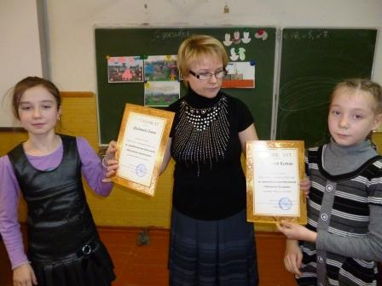
Все призёры и участники были награждены грамотами. Молодцы!
В четверг прошёл музыкальный конкурс «Музыкальная мозаика». Учащиеся показали, как умеют играть на народных музыкальных инструментах, при этом исполняя русскую народную песню. Тут уж кто, на что был горазд.
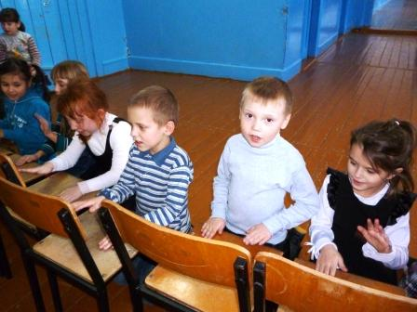
1 класс использовали ударные инструменты – стулья,
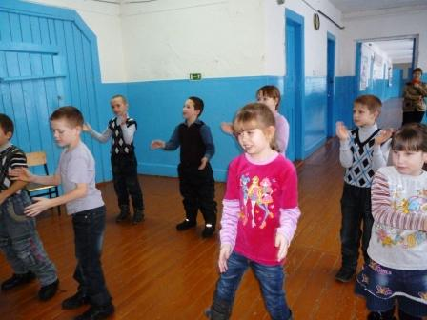
2 класс пустили в ход руки и ноги,
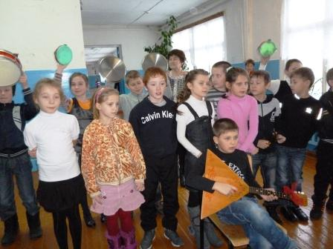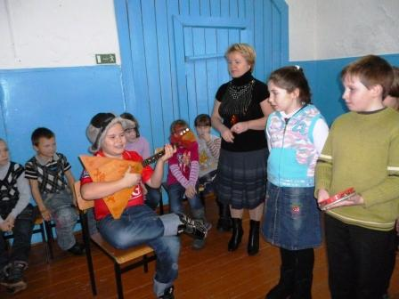
3 и 4 классы во всю с удовольствием подыгрывали себе на балалайке,
барабане, ложках, бубнах и даже на крышках от кастрюль.
Весёлый получился концерт.
В пятницу прошёл конкурс «Мир изобразительного искусства». Дети показали свои знания по музыке и изобразительному искусству. Выполняли много заданий творческого характера. Всем очень понравилось. Было весело.
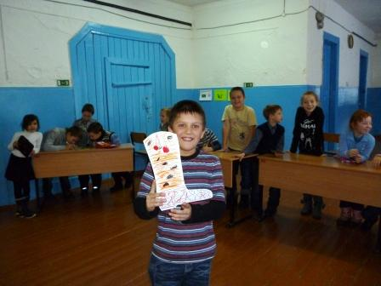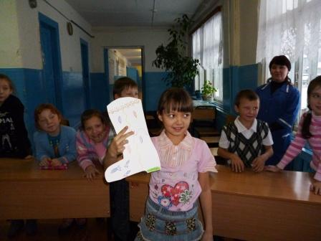

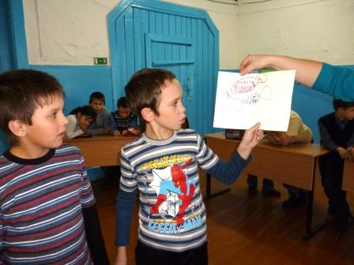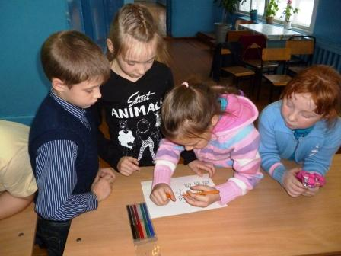
10 декабря был заключительный праздник «В мире красок».
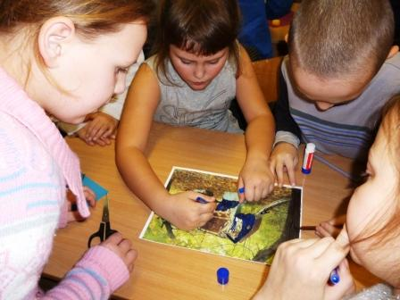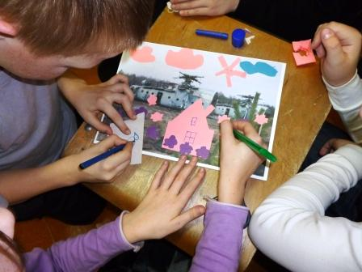
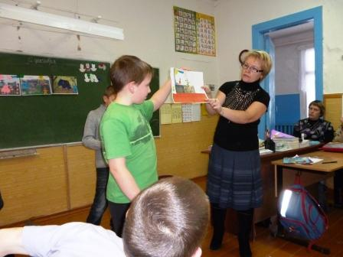
На нём ребята преображали некрасивые и унылые участки природы
в красочные и красивые пейзажи при помощи красок.
Также были подведены итоги Недели искусства.
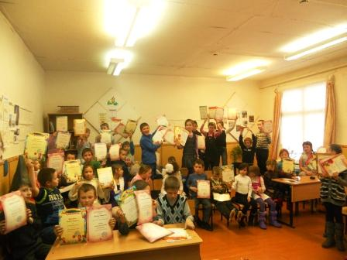
Детям было вручено 43 сертификата и 26 грамот, а также сладкие призы.
Во время Недели искусства учителя дали открытые уроки.
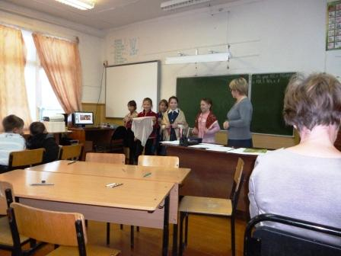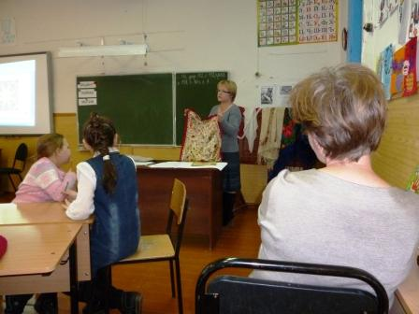
Лесникова Татьяна Леонтьевна показала урок изобразительного искусства в 3 классе по теме «Мамин платок».

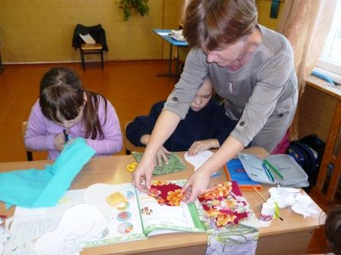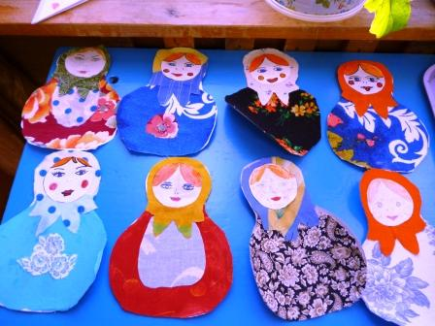
Лямытских Елена Ивановна дала урок технологии во 2 классе по теме «Народные промыслы. Работа с текстильными
материалами. Матрёшка».
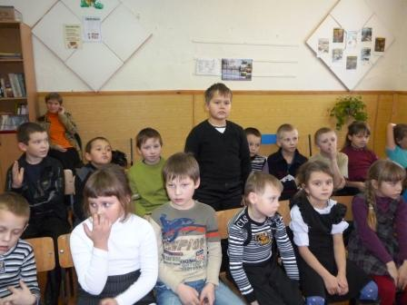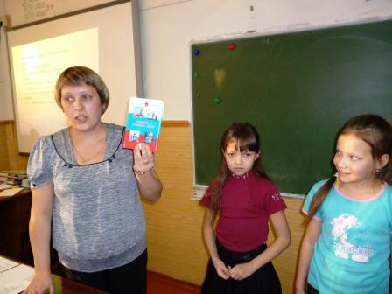
Парчук Наталья Юрьевна показала открытое внеклассное занятие в 1-3 классах по теме «Россия – Родина моя».

